Лабораторная работа №4

Основы интерфейса взаимодействия пользователя с системой Unix на уровне командной строки

Гузева Ирина Николаевна

Table of Contents

# 1 Цель работы

Приобретение практических навыков взаимодействия пользователя с системой посредством командной строки.

# 2 Теоретическое введение

Основным интерфейсом взаимодействия пользователя с операционной системой UNIX во всех её модификациях была и остается командная строка. Командная строка (или «консоль») – это текстовый интерфейс между человеком и компьютером, в котором инструкции компьютеру даются путём ввода с клавиатуры текстовых строк (команд). Интерфейс командной строки противопоставляется управлению программами на основе меню, а также различным реализациям графического интерфейса. Команды, введённые пользователем, интерпретируются и выполняются специальной программой — командной оболочкой.

# 3 Выполнение лабораторной работы

1. Определила полное имя вашего домашнего каталога с помощью команды pwd.Перешла в каталог /tmp с помощью команды cd. Выведите на экран содержимое каталога /tmp с помощью команды ls (рис. [1])

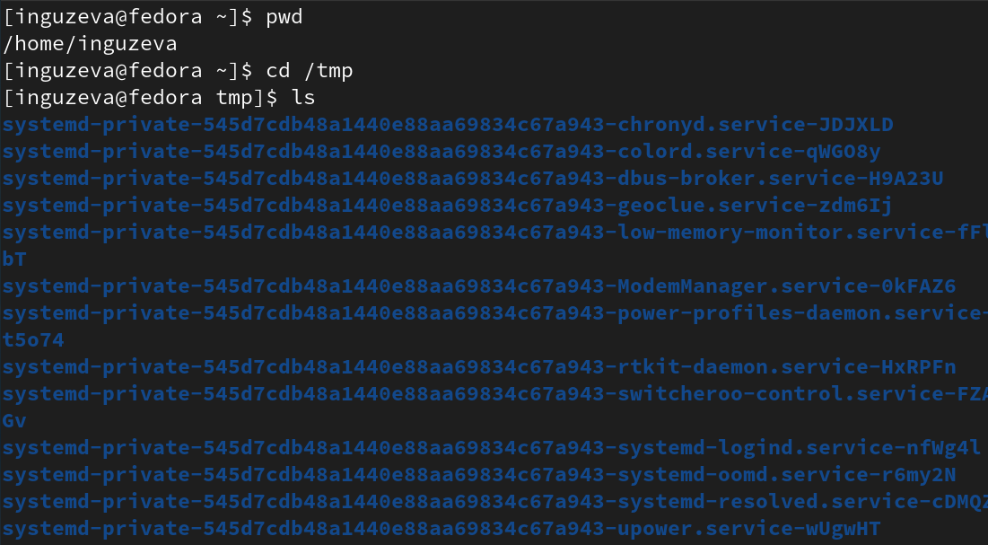

Figure 1: Команды pwd, cd, ls

1. Вывела разные опции с помощью команды ls (рис. [2])

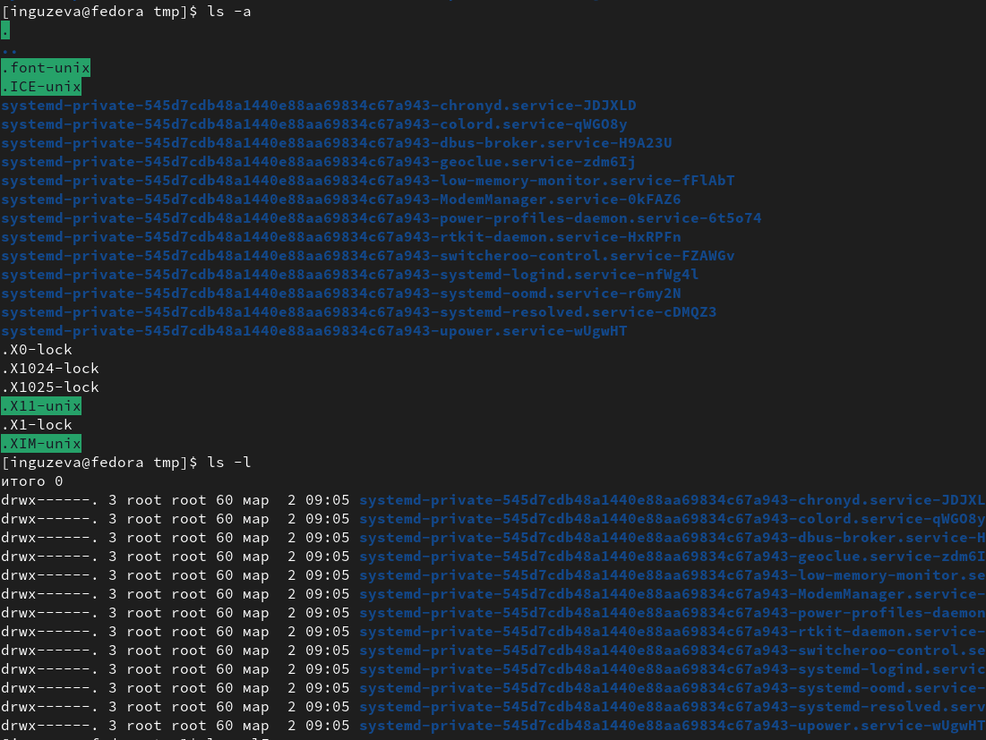

Figure 2: Опции команды ls

1. Определила, что в каталоге /var/spool нет подкаталога с именем cron. Перешла в домашний каталог и вывела на экран его содержимое. Подтвердила, что я являюсь владельцем (рис. [3])

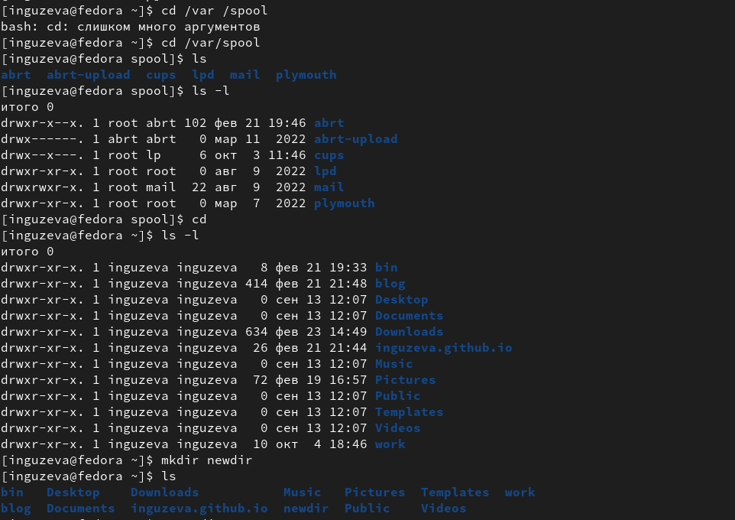

Figure 3: Команды cd, ls, mkdir

1. Создала новый каталог с именем newdir (рис. [4])

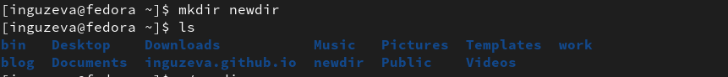

Figure 4: Cоздание нового каталога

1. В каталоге ~/newdir создала новый каталог с именем morefun. В домашнем каталоге создала одной командой три новых каталога с именами letters, memos, misk. Затем удалила эти каталоги одной командой (рис. [5])

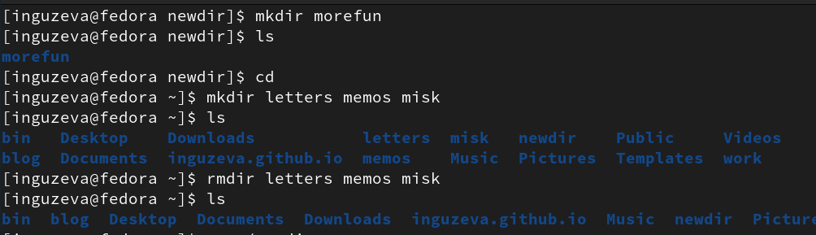

Figure 5: Создание и удаление новых каталогов

1. Попробовала удалить ранее созданный каталог ~/newdir командой rm, не получилось. Удалила каталог ~/newdir/morefun из домашнего каталога, каталог удалился (рис. [6])



Figure 6: Удалeние созданного каталога

1. С помощью команды man определила, какую опцию команды ls нужно использовать для просмотра содержимое не только указанного каталога, но и подкаталогов, входящих в него -R, определите набор опций команды ls, позволяющий отсортировать по времени последнего изменения выводимый список содержимого каталога с развёрнутым описанием файлов -lt (рис. [7])

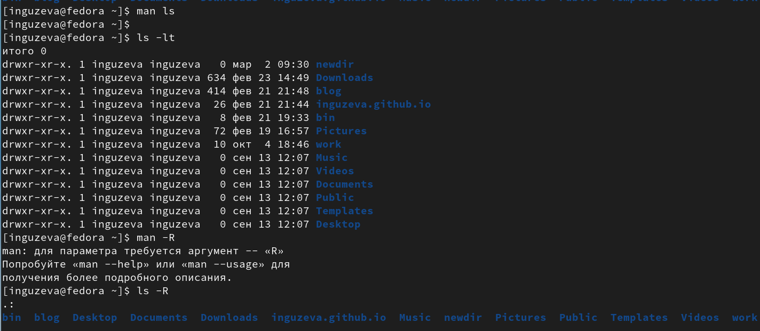

Figure 7: Просмотр каталогов и подкатологов, сортировка

1. Используя команду man для просмотра описания следующих команд: cd, pwd, mkdir, rmdir, rm (рис. [8])

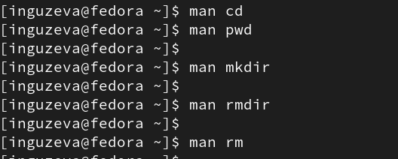

Figure 8: Команда man

1. Используя информацию, полученную при помощи команды history, выполнила модификацию и исполнение нескольких команд из буфера команд (рис. [9])

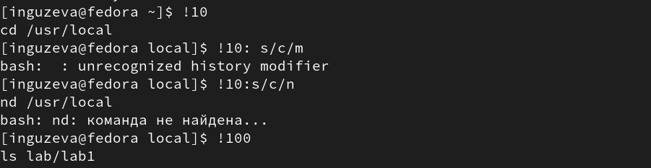

Figure 9: Команда history

# 4 Выводы

В ходе лабораторной работы я приобрела навыки работы в командной строке.

## 4.1 Ответы на контрольные вопросы

1. Что такое командная строка? Командная строка (или «консоль») – это текстовый интерфейс между человеком и компьютером, в котором инструкции компьютеру даются путём ввода с клавиатуры текстовых строк (команд). Интерфейс командной строки противопоставляется управлению программами на основе меню, а также различным реализациям графического интерфейса. Команды, введённые пользователем, интерпретируются и выполняются специальной программой — командной оболочкой (или «shell» по-английски).
2. При помощи какой команды можно определить абсолютный путь текущего каталога? Приведите пример. Для определения абсолютного пути к текущему каталогу используется команда pwd (print working directory). Пример (абсолютное имя текущего каталога пользователя dharma): (pwd результат: /afs/dk.sci.pfu.edu.ru/home/d/h/dharma)
3. При помощи какой команды и каких опций можно определить только тип файлов и их имена в текущем каталоге? Приведите примеры. При помощи команды ls -F. (ls -F install-tl-unx/ newdir/ work/ Видео/ Документы/ Загрузки/ Изображения/ Музыка/ Общедоступные/ ‘Рабочий стол’/ Шаблоны/)
4. Каким образом отобразить информацию о скрытых файлах? Приведите примеры. С помощью команды ls -a. (ls -a . .bash_logout .cache .gnupg .local .pki .var .vboxclient-draganddrop.pid .wget-hsts Документы Музыка Шаблоны .. .bash_profile .config install-tl-unx .mozilla .ssh .vboxclient-clipboard.pid .vboxclient-seamless.pid work Загрузки Общедоступные .bash_history .bashrc .gitconfig .lesshst newdir .texlive2022 .vboxclient-display-svga-x11.pid .vscode Видео Изображения ‘Рабочий стол’)
5. При помощи каких команд можно удалить файл и каталог? Можно ли это сделать одной и той же командой? Приведите примеры. Команда rm используется для удаления файлов и/или каталогов. Чтобы удалить каталог, содержащий файлы, нужно использовать опцию r. Без указания этой опции команда не будет выполняться (rm -r abc). Если каталог пуст, то можно воспользоваться командой rmdir. Если удаляемый каталог содержит файлы, то команда не будет выполнена — нужно использовать rm - r имя_каталога.
6. Каким образом можно вывести информацию о последних выполненных пользователем командах? работы? С помощью команды history.
7. Как воспользоваться историей команд для их модифицированного выполнения? Приведите примеры. Можно модифицировать команду из выведенного на экран списка при помощи следующей конструкции: !:s// (!3:s/a/F ls -F)
8. Приведите примеры запуска нескольких команд в одной строке. Если требуется выполнить последовательно несколько команд, записанный в одной строке, то для этого используется символ точка с запятой. (cd; ls)
9. Дайте определение и приведите примера символов экранирования. Если в заданном контексте встречаются специальные символы (типа «.», «/», «*» и т.д.), надо перед ними поставить символ экранирования (обратный слэш).
10. Охарактеризуйте вывод информации на экран после выполнения команды ls с опцией
11. Чтобы вывести на экран подробную информацию о файлах и каталогах, необходимо использовать опцию l. При этом о каждом файле и каталоге будет выведена следующая информация: – тип файла, – право доступа, – число ссылок, – владелец, – размер, – дата последней ревизии, – имя файла или каталога.
12. Что такое относительный путь к файлу? Приведите примеры использования относительного и абсолютного пути при выполнении какой-либо команды. Относительный путь — это ссылка, указывающая на другие страницы вашего сайта относительно веб-страницы, на которой эта ссылка уже находится. Пример относительно пути: ./docs/files/file.txt Пример абсолютного пути: cd /home/dmbelicheva/work/study
13. Как получить информацию об интересующей вас команде? С помощью команды hepl.
14. Какая клавиша или комбинация клавиш служит для автоматического дополнения вводимых команд? Клавиша Tab.